Prénom : ……………..……..…….. | Date : ……………………..…………………………..

 | LES MESURES DE LONGUEURS  Les instruments de mesure de longueurs (Théorie 02)

- On utilise de nombreux outils différents :

Les plus courants :

- À l’école :

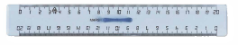 | 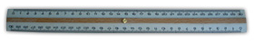 | 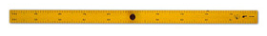
une règle graduée :  le double décimètre | une règle graduée :  le triple décimètre | une règle graduée :  le mètre du tableau
20 centimètres | 30 centimètres | 1 mètre

- Dans la vie courante :

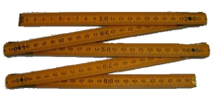 | 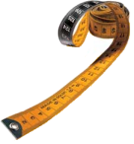 | 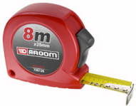
le mètre pliant | le mètre ruban de couturière | le mètre ruban à enrouleur
1 à 2 mètres | 1 à 2 mètres | 1 à 20 mètres

Les instruments des spécialistes :

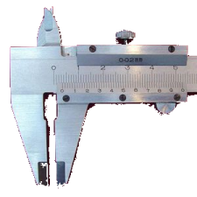 | 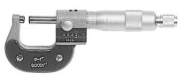 | 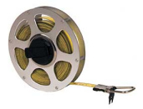
le pied à coulisse | le micromètre | le décamètre
Très petites mesures | Très petites mesures | Très grandes mesures

Il existe encore de nombreux autres instruments spécialisés : les altimètres, utilisés pour mesurer l’altitude de vol des avions, le podomètre, utilisé pour mesurer une distance parcourue (à pieds, à vélo), les compteurs kilométriques des voitures, la chaîne d’arpenteur…

